MAGIC SYMBOLS
Documento de producción – Estructura de codigo
Godot 4 · 2D isométrico · Puzles sistémicos + combate ligero

Revisión de la estructura del codigo

Estructura del codigo

Resumen del proyecto y diagrama de bloques
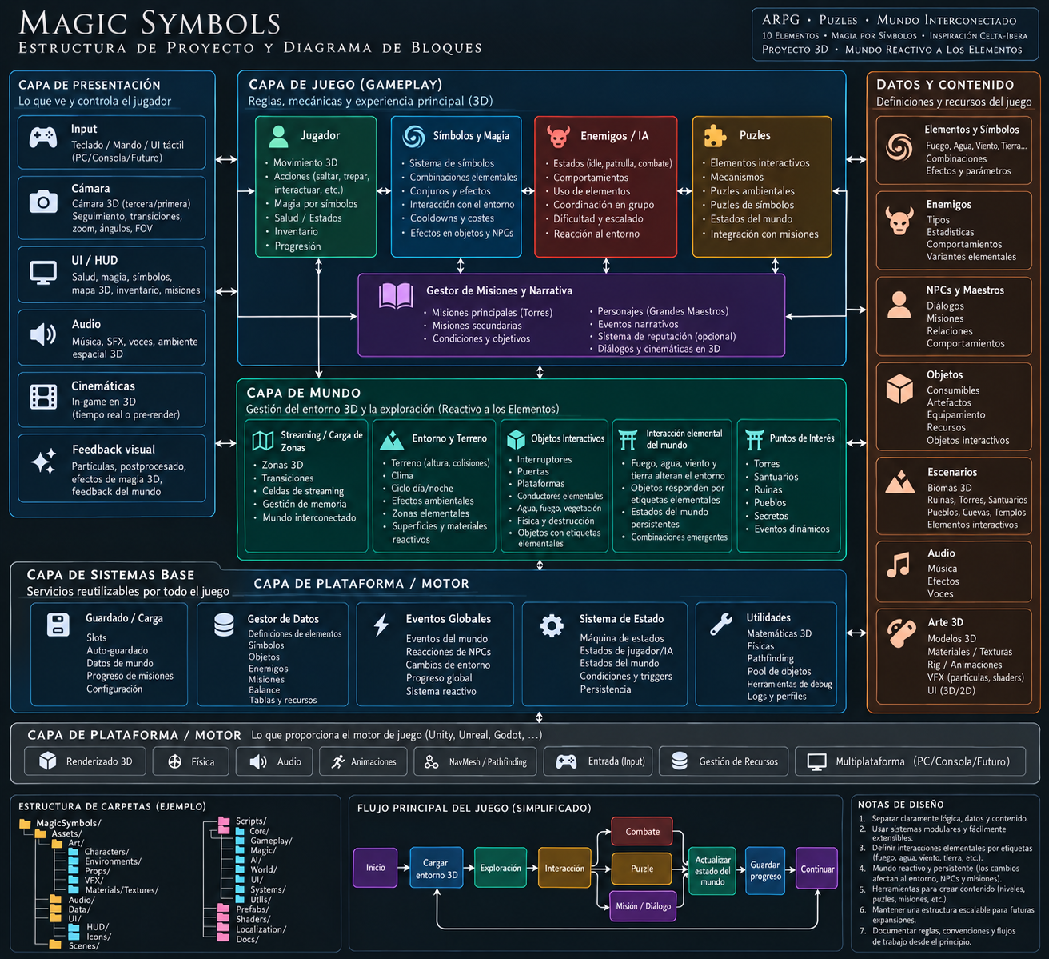

Capa de juego

Jugador

Player System
├ PlayerController
├── PlayerMovement
├── PlayerInteraction
├── PlayerMagicCaster
├── PlayerHealth
├── PlayerInventory
├── PlayerStateMachine – Con los siguientes estados:
- IDLE
- MOVING
- CASTING
- INTERACTING (object / npc)
- HIT
- DEAD
└── PlayerProgression

Symbol System
símbolo dibujado
↓
símbolo reconocido
↓
hechizo válido
Ejemplo:
Symbol_Water
↓
Spell_CreateWater
↓
Element.WATER
Definimos los sistemas aqui como:
├── SymbolRecognizer
└── Reconocimiento de patrones, se debe buscar un patron agil y reconocible con lo dibujable. Solo se dibuja donde despues se pone el input de reconocimiento

├── SymbolDefinition
└── Sellos: De elementos de forma basica se trabaja con fuego/agua/viento/tierra
└── Glifos de geometria: Estos glifos dan forma al hechizo. Para ello otorgaran un valor fijo de un componente X, Y e Z.
└── Glifos de propiedades: Estos glifos otorgar
├── SpellDefinition: Un hechizo se compone de:
└── Sellos: otorga el elemento al hechizo, es el nucleo
└── Glifos: otorgan propiedades al hechizo, la geometria le da forma y las propiedades le otorgan o caracteristicas o mejoran aspectos concretos del hechizo.
├── SpellCaster
└── Escalar hasta 2 elementos (sistema futuro de mezclar elementos) + combinación de hasta 6 glifos. El sistema es progresivo y empezara con 1 elemento y 2 glifos.
├── ElementDefinition: Los elementos principales son:
└── Fuego -- **útil sobre todo contra lo que lleva madera** | etiqueta `quema_madera` en el fuego y `madera` en los combustibles. Tiene que haber elementos reactivos con este elemento al fuego, sus puzzles relacionados pueden ser con la propagación y el prender llamas
└── Agua | apagar incendios, hacer crecer la hierba en casos concretos, **rellenar espacios y comportarse como fluido, puzzles relacionados con geometria de fluidos y flotación de componentes.
└── Tierra | bloques sólidos; dejar paso / cerrar paso; peso | puzzles relacionados con el peso y rellenar huecos.
└── Viento | mover lo ligero, llevar llamas, empujar elementos | corrientes de aire que impulsan al jugador o a objetos
├── ElementCombinationResolver | futura combinación por definir durante el desarrollo (internamente existe rayo y hielo)
├── MagicCostSystem | por definir mediante pruebas internas.
└── MagicCooldownSystem

Elements System
Los ElementalType actuales deben ser al menos:
- FIRE
- WATER
- WIND
- EARTH
- ICE
- LIGHTNING
Los objetos del mundo pueden declarar propiedades:
ElementalReceiver para los objetos:
- flammable = true
- freezable = true
- conductive = false
- wettable = true
- breakable = false
Entonces como ejemplo:
FireSpell
↓
ElementalInteractionSystem
↓
target.receive_element(FIRE)
Es el objeto quien debe decidir que hacer:
├── ElementDefinition
├── ElementalReceiver
├── ElementalSource
├── ReactionResolver
├── ElementalState

Interaction System
Interactable:
├── Door
├── Lever
├── Chest
├── NPC
├── Rune
├── PuzzleObject
└── ElementalObject
El jugador debe interpretar cada objeto a simple vista y que su ejecucion sea logica.De esta forma:
- target.interact(player) -- get_prompt(object)

Interaction System
Se define con los siguientes sistemas:
├── DamageSystem
├── HitDetection
├── HealthComponent
├── ResistanceSystem
├── StatusEffectSystem
├── ProjectileSystem
└── TargetingSystem

Attack
↓
Hit
↓
DamagePayload
↓
DamageReceiver
DamagePayload – incluye lo siguiente:
- damage_amount
- damage_type
- element
- source
- knockback
- status_effect

6. Status Effects
Los estados son importantes y deben de sentirse interactuables. Se proponen algunas:
BURNING – por aplicación de fuego
WET – por aplicación de agua
FROZEN – por aplicación de hielo
SHOCKED – por aplicación de rayo
- Cada estado debería ser modular.
Por ejemplo:
WET
duration = 8s
fire_resistance += 50%
lightning_damage += 40% + Propagación en proximidad
can_freeze = true
Entonces:
WET + ICE → FROZEN
O:
BURNING + WATER → EXTINGUISHED
Esto produce gameplay sin necesidad de construir cada caso especificamente.

7. Enemy gameplay
Se definen los siguientes sistemas:
- EnemyData – los enemigos pueden tener reacciones a un elemento y debilidades claras. Ademas de reactividad frente a diversas situaciones (si un escudo de madera se le tira fuego el escudo deberia arder y el enemigo perder esa ventaja)
- EnemyBrain – Patrones de ataque del enemigo (un luchador cuerpo a cuerpo busca acercarse y un arquero atacar de lejos.
- EnemyCombat – todo ataque enemigo tiene que tener un delay configurable para dar espacio a la defensa y la reaccion del jugador
- EnemyMovement – Depende del enemigo este debe ser ajustable (por ejemplo un gigante es lento y un goblin rapido)
- EnemyPerception – Todo enemigo debe tener un area de influencia fuera de ese area de influencia no perseguira al jugador

8. Puzzle System
Puzzle:
├── Trigger
├── Condition
├── Action
└── State

Ejemplo sencillo:
Trigger:
Water reaches reservoir
Condition:
reservoir_level >= 100
Action:
open_gate()
Otro ejemplo:
Trigger:
Rune receives FIRE
Condition:
all_runes_active
Action:
unlock_door
Asi se pueden crear puzzles una vez se diseñen las piezas, por ejemplo algunas piezas:
- PressurePlate
- RuneReceiver
- ElementReceiver
- WeightDetector
- WaterLevelDetector
- WindDirectionDetector
- TemperatureDetector
- SequenceController
- Timer
- Counter

Y acciones:
- OpenDoor
- MovePlatform
- RaiseWater
- SpawnEnemy
- EnableRune
- ChangeWorldState

9. World Interaction Gameplay
Los objetos deben tener reactividad con los elementos, la unica excepcion son los objetos que se usan como “muro” por ejemplo los arboles. Un esquema normal:
- WaterPool
- LIQUID
- FROZEN
- ELECTRIFIED
Esto produce interacciones entre elemento + entorno asi:
- Vegetation + Fire
- Burned
- path opens

10. Gameplay Event System
Se necesita un feedback en cada sistema:
- enemy_died
- puzzle_completed – ejemplo el sonido de zelda cuando se resuelve un puzzle
- element_cast
- tower_completed
- boss_defeated
- item_collected

11. Mission / Objective System
Aquí pondría las reglas de las misiones, no los diálogos. Un esquema basico de quest sería:
Quest
- Objectives
- Conditions
- State
Con los estados correspondientes:
- LOCKED – no visible
- AVAILABLE – Algun feedback visual en el npc en el mapa
- ACTIVE – Diario de misiones
- COMPLETED
- FAILED

12. Progression System
El objetivo es controlar qué aprende y desbloquea el jugador.
Progression
├── ElementUnlocks
├── SpellUnlocks
├── CombinationUnlocks
├── CharacterUpgrades
└── TowerProgress
- Gran Maestro (mision principal) podría desbloquear:
- Nuevo elemento
- Con sistema de misiones y recetas
- nuevos glifos
- Mejoras del personaje – obtenibles con comerciantes y recetas
- Mejora de vida
- Mejora de inventario
- Libro – obtenibles mediantes receta
- Mas paginas para guardar hechizos
- Más capacidad de tinta (SOLO si se establece con un recurso)
- Menor cooldown para usar las paginas/hechizos
Ambas cosas otorgan nuevas combinaciones y posibilidades al jugador.

13. Gameplay Rules
- can_cast_while_falling -- no
- can_interact_during_combat
- element_stack_limit – 2
- maximum_active_spells – Establecido en 6 paginas (PDTE de ajustes). Por tanto variable escalable.
- respawn_rules – Objetos de respawn y guardado

14 Estructura del codigo
El principio rector para este proyecto sería:
- COMPOSICIÓN > HERENCIA
- DATOS > HARDCODE
- EVENTOS > REFERENCIAS DIRECTAS
- COMPONENTES PEQUEÑOS > SCRIPTS GIGANTES
- REACCIONES ELEMENTALES > CASOS ESPECIALES
Se propone una estructura como esta:
scripts/
│
├── gameplay/
│ ├── player/
│ │ ├── player_controller.gd
│ │ ├── player_movement.gd
│ │ ├── player_interaction.gd
│ │ └── player_state_machine.gd
│ │
│ ├── magic/
│ │ ├── symbol_recognizer.gd
│ │ ├── spell_caster.gd
│ │ ├── element_system.gd
│ │ ├── reaction_resolver.gd
│ │ └── elemental_receiver.gd
│ │
│ ├── combat/
│ │ ├── health_component.gd
│ │ ├── damage_system.gd
│ │ ├── hitbox.gd
│ │ ├── hurtbox.gd
│ │ └── status_effects.gd
│ │
│ ├── ai/
│ │ ├── enemy_brain.gd
│ │ ├── enemy_state_machine.gd
│ │ ├── perception.gd
│ │ └── navigation.gd
│ │
│ ├── interaction/
│ │ ├── interactable.gd
│ │ └── interaction_detector.gd
│ │
│ ├── puzzles/
│ │ ├── puzzle_controller.gd
│ │ ├── puzzle_condition.gd
│ │ ├── puzzle_trigger.gd
│ │ └── puzzle_action.gd
│ │
│ ├── quests/
│ │ ├── quest_manager.gd
│ │ ├── quest.gd
│ │ └── objective.gd
│ │
│ └── progression/
│ ├── progression_manager.gd
│ └── unlock_system.gd

